DOKUMENTASI PROJECT
SISTEM PENGADUAN RESTORAN

Disusun oleh:
Erlangga Trisna Yudha Perdana
2425102842
Rekayasa Perangkat Lunak



SEKOLAH MENENGAH KEJURUAN
MULTI VOCATIONAL PLATFORM ARS INTERNASIONAL

Jl. Sekolah Internasional 1-6 Ters. Jakarta Antapani, Bandung
Email: smkmvp@gmail.com

2026

DAFTAR ISI
DAFTAR ISI 2
BAB I
PENDAHULUAN 3
1.1. Latar Belakang 3
1.2. Rumusan Masalah 3
1.3. Tujuan 3
1.4. Manfaat 3
BAB II
TINJAUAN PUSTAKA 5
2.1. Laravel 5
2.2. MySQL 5
2.3. Eloquent ORM 5
2.4. Tailwind CSS 5
2.5. Role-Based Access Control 5
BAB III
ANALISIS DAN PERANCANGAN SISTEM 6
3.1. Analisis Kebutuhan 6
3.2. Kebutuhan Fungsional 6
3.3. Hak Akses Pengguna 6
3.4. Flowchart 7
3.5. Use Case Diagram 7
3.6. ERD 7
3.7. Activity Diagram 7
BAB IV
IMPLEMENTASI SISTEM 8
4.1. Implementasi Teknologi 8
4.2. Implementasi Autentikasi 8
4.3. Implementasi Pengaduan 8
4.4. Implementasi Manajemen User 9

BAB I
PENDAHULUAN

Latar Belakang
Sistem Pengaduan Restoran merupakan aplikasi berbasis web yang dibuat untuk membantu masyarakat atau customer dalam menyampaikan pengaduan mengenai pelayanan restoran secara digital.

Sistem ini menyediakan proses pengaduan yang lebih terstruktur. Customer dapat membuat dan mengelola pengaduannya sendiri, sedangkan Petugas dan Admin dapat membantu mengelola data pengaduan resmi dengan hak akses masing-masing.

Aplikasi dikembangkan menggunakan Laravel 12 dengan database MySQL serta antarmuka responsif menggunakan Tailwind CSS.

Rumusan Masalah
- Bagaimana membuat sistem pengaduan yang mudah digunakan oleh customer?
- Bagaimana menyimpan dan mengolah data pengaduan secara terstruktur?
- Bagaimana membatasi akses pengguna berdasarkan role?
- Bagaimana membantu Admin dan Petugas dalam mengelola data pengaduan?

Tujuan
tujuan pembuatan sistem ini adalah:
- Membuat sistem pengaduan restoran berbasis web.
- Mempermudah customer dalam menyampaikan pengaduan.
- Membantu pengelolaan data pengaduan secara terstruktur.
- Menerapkan hak akses berdasarkan role pengguna.
- Mempermudah pengelolaan data pengguna dan pengaduan.

Manfaat
sistem ini memberikan manfaat bagi beberapa pihak:
Customer:
- Mempermudah penyampain pengaduan.
- Memungkinkan customer mengelola pengaduannya sendiri.

Petugas:
- Membantu melihat dan mengelola data pengaduan.
- Membantu mengelola data pengguna sesuai hak akses.

Admin:
- Mengelola data pengguna.
- Mengelola seluruh data pengaduan.
- Mengatur penugasan pengaduan.

BAB II
TINJAUAN PUSTAKA

Laravel
Laravel merupakan framework PHP yang digunakan untuk membangun aplikasi web. Laravel menyediakan berbagai fitur untuk mendukung pengembangan aplikasi, seperti routing, authentication, middleware, validation, migration, dan Eloquent ORM.

MySQL
MySQL merupakan sistem manajemen basis data yang digunakan untuk menyimpan data pengguna dan data pengaduan pada sistem.

Eloquent ORM
Eloquent ORM digunakan untuk mengelola interaksi antara aplikasi Laravel dengan database. Eloquent juga mendukung relationship antar tabel sehingga pengelolaan data menjadi lebih mudah.

Tailwind CSS
Tailwind CSS digunakan untuk membangun tampilan antarmuka aplikasi agar lebih responsif dan dapat menyesuaikan layar perangkat.

Role-Based Access Control
Sistem menggunakan pembagian hak akses berdasarkan role pengguna.

Role | Hak Akses
Admin | Mengelola user, seluruh pengaduan, dashboard, dan hapus pengaduan
Petugas | Melihat pengaduan, data user sesuai hak akses
Customer | Membuat pengaduan miliknya sendiri

pembagian hak akses tersebut digunakan agar setiap pengguna hanya dapat menjalankan fungsi sesuai dengan perannya.

BAB III
ANALISIS DAN PERANCANGAN SISTEM

Analisis Kebutuhan
Sistem membutuhkan tiga jenis pengguna, yaitu Admin, Petugas, dan Customer.

Setiap pengguna melakukan login untuk mengakses sistem. Setelah berhasil login, sistem akan mengarahkan pengguna menuju halaman sesuai dengan role yang dimiliki.

Kebutuhan Fungsional
Fitur utama yang tersedia pada sistem meliputi:
- Login
- Register
- Logout
- Dashboard berdasarkan role
- Membuat pengaduan
- Melihat pengaduan
- Menghapus pengaduan
- Upload foto pengaduan
- Pembuatan nomor pengaduan otomatis
- Pengelolaan data user
- Search dan filter pengaduan
- Pengelolaan profil
- Perubahan password, nama lengkap, email, nomor telepon
- Pembatasan akses berdasarkan role
- Halaman error 403 dan 404

Hak Akses Pengguna

Fitur | Admin | Petugas | Customer
Dashboard | V | V | V
Pengaduan | V | * | V*
User | V | * | -
Hapus Pengaduan | V | - | -
Profil | V | V | V
Search & Filter | V | V | V
ket: * hanya dapat melihat.

Flowchart

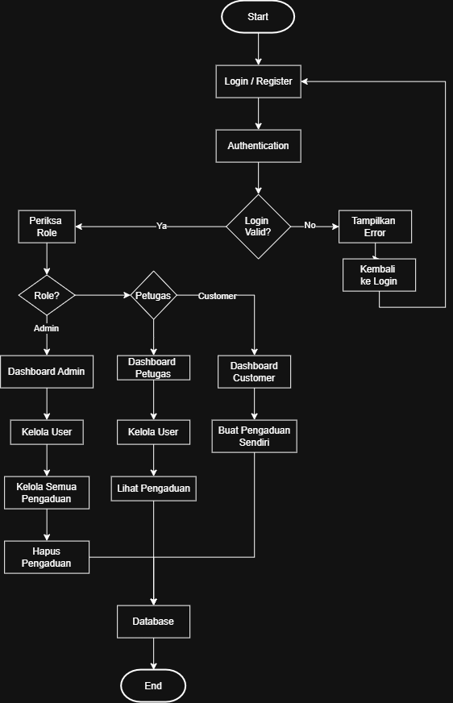
Gambar 3.1 Flowchart Keseluruhan Sistem

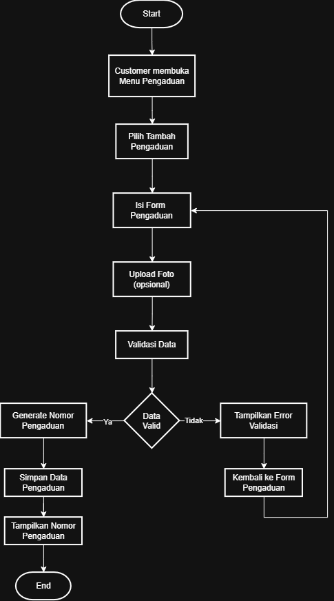
Gambar 3.2 Flowchart Prose Pengaduan

Use Case Diagram
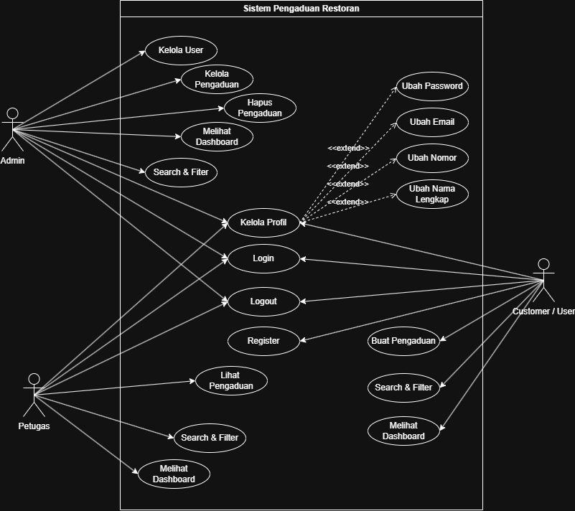
Gambar 3.3 Use Case Pengaduan Restoran

Class Diagram
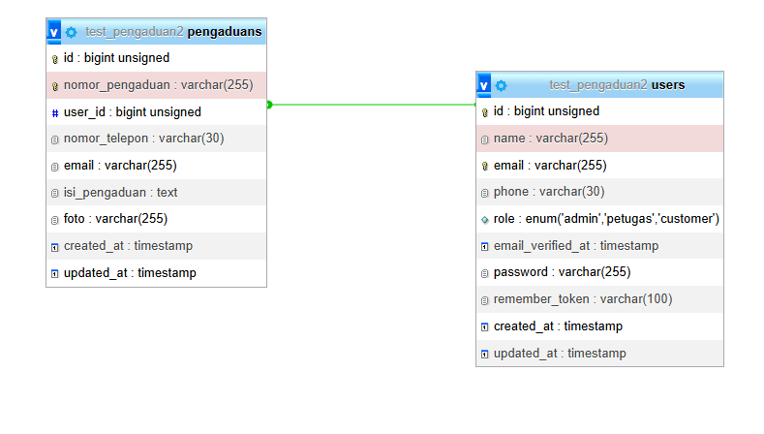
Gambar 3.4 Class Diagram

Activity Diagram

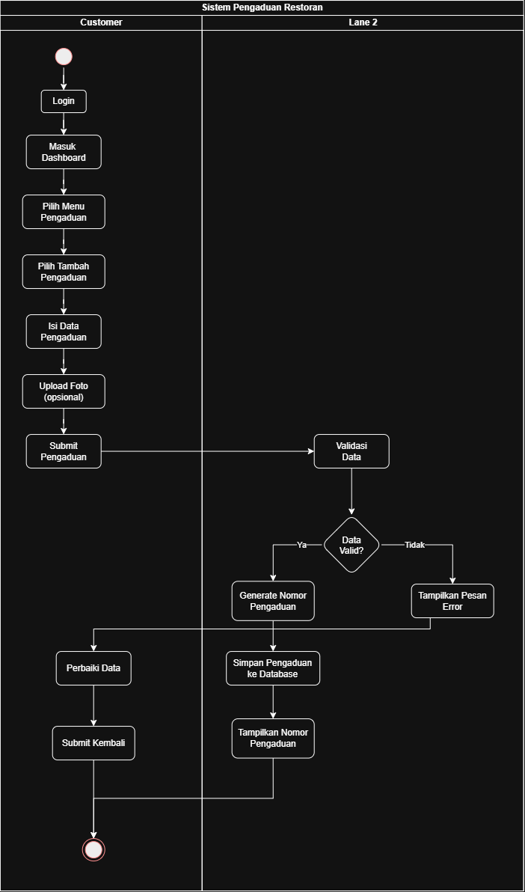
Gambar 3.5 Activity Proses Pengaduan

BAB IV
IMPLEMENTASI SISTEM

Implementasi Teknologi
sistem dikembangkan menggunakan teknologi berikut:

Komponen | Teknologi
Framework | Laravel 12
Bahasa Pemrograman | PHP 8.2
Database | MySQL
ORM | Eloquent
CSS | Tailwind CSS
JavaScript | Alpine.js
Icons | Feather icons
Build Tool | Vite 6

Implementasi Autentikasi
Sistem menyediakan proses autentikasi untuk memastikan pengguna yang mengakses sistem telah memiliki akun.

Proses autentikasi meliputi:
- Pengguna membuka halaman login.
- Pengguna memasukan email dan password.
- Sistem melakukan validasi.
- Jika daya benar, pengguna berhasil masuk.
- Sistem memeriksa role pengguna.
- Pengguna diarahkan ke Dashboard sesuai role.

Implementasi Pengaduan
Customer dapat membuat pengaduan melalui form yang telah disediakan.

Tahapan proses:
- Customer masuk ke menu pengaduan.
- Customer mengisi data pengaduan.
- Customer dapat mengunggah foto pendukung.
- Sistem melakukan validasi.
- Sistem membuat nomor pengaduan.
- Data disimpan ke database.
- Nomor pengaduan ditampilkan kepada customer.

Implementasi Manajemen User
Admin dan Petugas dapat mengelola data user sesuai dengan hak akses, tetapi untuk Petugas hanya dapat mengelola data user Petugas dan Customer saja.

Fungsi yang tersedia:
- Menambahkan user.
- Mengubah data user.
- Menghapus user.
- Melihat data user.

